Сценарий урока русского языка в 3 в классе.
Учитель: Пономарёва Юлия Михайловна, МАОУ «Белоярская СОШ № 1»
Тема урока: «Фразеологизмы родного языка. Не с глаголами» (УМК «Перспектива»).
Цель:
- сформировать понимание лексического значения фразеологизмов родного языка;
-познакомить с ролью частицы не;
- научить писать частицу не с глаголами раздельно.
Задачи:
1) образовательная: познакомить учащихся с фразеологизмами и фразеологическими оборотами, учить находить их в речи и правильно употреблять; формировать орфографический навык; познакомить с ролью частицы не; научить писать частицу не с глаголами раздельно;
2) развивающая: развивать умение работать со словарями; развивать познавательные способности и речь учащихся, расширять их кругозор.
3) воспитательная: воспитывать культуру речи, прививать понятие о красоте родного языка.
Планируемые результаты:
Метапредметные:
познавательные УУД - развивать интерес к изучению русского языка, умение употреблять и правильно писать не с глаголами, развивать навыки точного употребления глаголов в речи; самостоятельно находить и понимать информацию, представленную в изобразительной форме, переводить её в словесную форму;
регулятивные УУД - формулировать учебную задачу урока, планировать совместно с учителем деятельность по изучению темы урока, оценивать свою работу на уроке;
коммуникативные УУД - уметь сотрудничать с соседом по парте и в группе, приходить к общему решению в совместной деятельности, участвовать в общей беседе, соблюдая правила речевого поведения.
Личностные:
личностные УУД - формировать систему нравственных ценностей (любовь к родному языку, красоте человеческих отношений, дружеское отношение к окружающим, ценность человеческой жизни), проявлять интерес к русскому языку.
Предметные:
знать отличие фразеологизмов от свободных сочетаний слов; уметь находить фразеологизмы в тексте и объяснять их значение.
Тип урока: изучение нового материала.
Технологии (способы/средства реализации педагогической цели):
технология системно-деятельностного метода, технология формирующего оценивания, информационные и коммуникационные технологии (ИКТ).
Дидактический материал (оборудование): учебник «Русский язык» авторского коллектива Л.Ф. Климановой, Л.А., мультимедийный проектор, презентация, таблицы с QR-кодами, тестовые задания, фразеологический словарь.

Ход урока
Этапы урока | Деятельность учителя | Деятельность обучающихся
- Организационный этап.  Цель этапа: настроить на познавательную деятельность. Формирование регулятивных и личностных УУД. | Начинаем наш урок. Зарубите себе на носу, вам сегодня придётся работать засучив рукава. В случае временной неудачи не падайте духом, а возьмите себя в руки и заново принимайтесь за дело. Ручаюсь, в конечном счёте вас ждёт успех! Все ли вам было понятно в моем пожелании?  Что я использовала в своем обращении? (фразеологизмы).  - Сегодня мы поработаем с фразеологизмами.  На какие вопросы вы хотели бы получить ответы?  - Что такое «фразеологизм»?  - Откуда пришло слово «фразеологизм» в русский язык?  - Какую роль выполняют фразеологические обороты в русском языке?  - Мы будем учиться наблюдать за фразеологизмами, определять их значения, использовать в устной и письменной речи. Для оценивания себя, в течение урока мы будем ставить на полях «зарубочки», для того чтобы запомнить материал на «Отлично». | Внимательно слушают учителя, психологически настраиваются на урок.  Ответы и предположения детей
- Актуализация знаний.  Цель этапа: активизировать знания о фразеологизмах, глаголе. Формирование регулятивных, коммуникативных, личностных УУД. | Этимологическая справка.  - Слово фразеологизм произошло путём сложения двух греческих слов  Phrasis (фразис) – «выражение»  Logos(логос) – понятие, слово.  Таким образом, понятие фразеологизм означает слияние нескольких слов в определенные устойчивые неделимые выражения.  Ребята, фразеологизмы – это устойчивые выражения, которые нельзя понимать буквально, дословно. Давайте посмотрим это на примерах.  Сравните:  Повесить нос повесить пальто  Надуть губы надуть шарик  -В каких столбиках выражения имеют прямое и переносное, шуточное значения.  -Как заменить выражения первого столбика, одним словом?  Куры не клюют.  Не ударить в грязь лицом.  Работать не покладая рук.  - Что заметили?  Чем необычны эти фразеологизмы?  -Перед какой часть речи находится частица не? | Подготовленный ученик делает сообщение  Сравнивают два значения, записывают в тетрадь фразеологизмы, заменяют их
- Постановка темы и цели урока.  Цель этапа:  помочь учащимся выдвинуть план действий. Формирование регулятивных и личностных УУД. | Предположите, с какой целью я предложила вам эти задания? Как нам сформулировать тему урока?  Фразеологизмы родного языка. Не с глаголами  Назовите цель и задачи урока  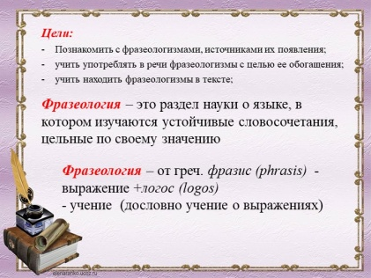 | Просматривают задания, формулируют тему урока.  Называют тему урока, цель урока.
- Открытие новых знаний. Определение направления учебной деятельности.  Цель этапа: исследовательская познавательная деятельность, формирование метапредметных и личностных УУД. | - Ребята, а что же говорит нам Самоваров про фразеологизмы, прочитайте по учебнику на странице 61. Значит, жесты мы можем описывать словами и такие обороты речи, и называются фразеологизмами.  Обратите внимание!  - Слова словно детали в мастерской. Они живут-поживают, иногда ими пользуются по отдельности, иногда в виде временных сочетаний, но в какой-то момент, слова сливаются в неделимые сочетания – фразеологизмы.  Работа с правилом.  Слова, составляющие фразеологизм, теряют своё самостоятельное – отдельное значение. Смысл имеет только всё выражение в целом.  Значения фразеологизмов вы можете узнать во фразеологическом словаре.  Работа в группах.  - Предлагаю вам поработать в группе. Вам нужно по картинкам расшифровать фразеологизмы.  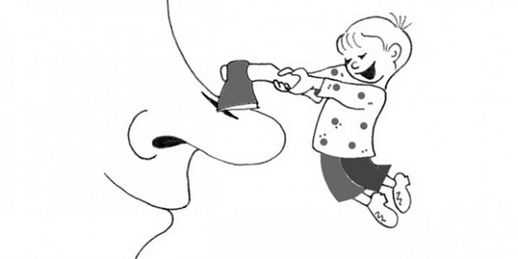  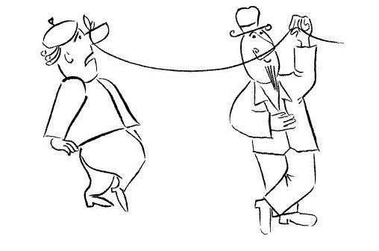  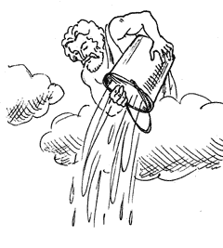  Запишите фразеологизмы себе в тетрадь.  Работа со словарем.  - Вспоминаем работу со словарем. Находим значение фразеологизмов в словаре.  - Не всегда мы можем понять значение фразеологизмов, поэтому вам в помощь QR-коды и словари. | Работа по учебнику.  Читают правило, делают вывод.  Работают в группах, проверяют по QR-коду  Записывают фразеологизмы в тетрадь.  Для оценивания  ставят «зарубочку» на полях.  Работают со словарем. После работы оценить себя (на полях)
- Физминутка  Цель этапа:  обеспечить активный отдых организму в процессе определенной учебной деятельности. | Физминутка – изобразить движение из фразеологизма:  Шагать гуськом, работать засучив рукава, работать спустив рукава, задирать нос, клевать носом, надуть губы, рот разинуть, держать ухо востро, гнуть спину. | Дети выполняют движения.
- Обобщение усвоенного материала, включение его в систему знаний.  Цель этапа: достижение предметных результатов, формирование личностных и коммуникативных УУД. | - Сейчас предлагаю вспомнить фразеологизмы, где есть частица не. Есть подсказки (певчая птица; произведение, где есть мораль; прием пищи).  1. Соловья баснями не кормят. Что оно означает? (Говорится перед тем, как пригласить кого-либо к столу (обычно после затянувшихся разговоров), или (реже) тогда, когда важны (нужны) не пустые разговоры, а конкретные дела.)  2. Не спеши языком. Что оно означает? (Это значит прежде чем что-то сказать нужно подумать и сделать, а потом только говорить об этом)  - А что если мы уберем частицу не?  - Какое значение вносит частица не? (Отрицания.)  - Запомните правило написания данных глаголов с частицей не.  Работа в паре.  Перед вами стихи. Найдите в них фразеологизмы и объясните их смысл.  1. Маленький Петя был высмеян папой:  «Что же ты пишешь, как курица лапой?»  Пискнул обиженно бедный ребёнок:  «Я ведь не курица, только цыплёнок!»  2. За домом едва  Пожелтела трава,  Два брата рубили дрова.  Один это делал спустя рукава,  Другой – засучив рукава.  3. По грибы Егор пошёл,  Собирал их здорово:  Два гнилых сморчка нашёл,  А наврал с три короба.  Употребление фразеологизмов в литературе.  - Басни И.А.Крылова являются важнейшим источником фразеологизмов в русском языке.  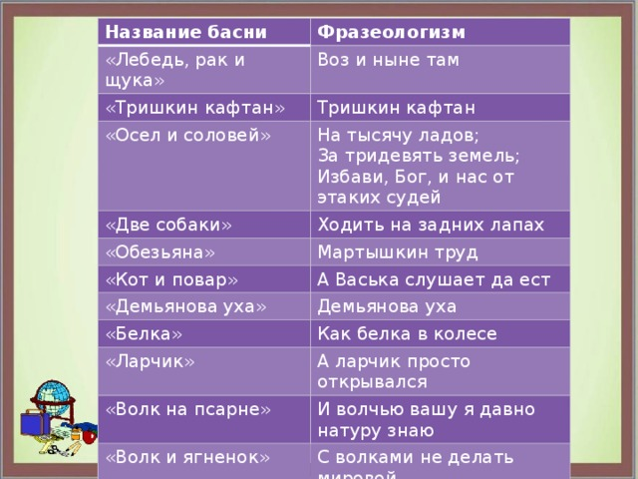 | По опорным словам дети записывают фразеологизм (один ученик у доски)  Находят в словаре значение.  Читают информацию.  Опорные слова: словарное слово, мышечный орган, участвует в образовании речи, определении пищи; что-то делать быстро  Читают правило. Оценивают себя (на полях)  Делают вывод.  Повторить правила работы в паре.  Ищут в стихах фразеологизмы, подчеркивают. По необходимости можно пользоваться словарем.  Оценивают (сообща) работу на полях, делают вывод.  Вспоминают прочитанные басни и фразеологизмы.  Делают вывод (роль фразеологизмов в речи, литературе)
- Закрепление новых знаний.  Цель этапа: выявление предметных результатов, реализация личностных и коммуникативных УУД. | Работа по карточкам.  - На столах у вас лежат карточки-тесты. Нужно правильно выбрать значения фразеологизмов и отметить крестиком.  - А теперь проверяем по экрану. У кого всё правильно оцените себя. Молодцы, многие справились с заданием. | Выполняют тест  Самопроверка
- Рефлексия. Итог урока.  Цель этапа: Оценивание собственной и коллективной деятельности,  выделение необходимой информации,  реализация личностных УУД. | - Ребята, подведем итог урока. Все полученные знания отобразим в таблице (на доске закрыты основные моменты)  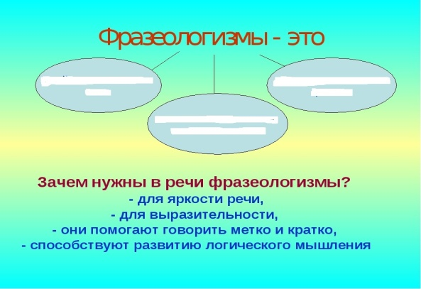  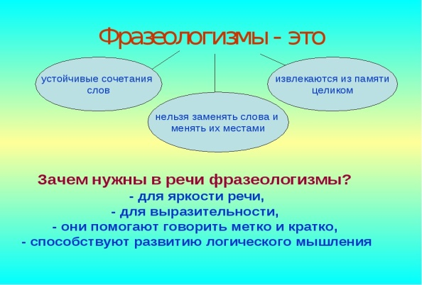Выберите фразеологизмы, которые характеризуют вашу работу сегодня:  Шевелил мозгами…  Краем уха…  Хлопал ушами…  Слышал краем уха…  Тяп-ляп…  Засучив рукава…  Считал ворон…  В поте лица…  А теперь на полях посчитайте свои «зарубочки». Если после каждого задания стоит «зарубочка», то вы хорошо усвоили эту тему. | Подводят итог урока, выделяют главное, делают выводы.  Оценивают свою работу на уроке при помощи фразеологизмов. Записывают в тетрадь.
- Домашнее задание.  Цель этапа: формирование навыков и умения самостоятельной деятельности и подготовки обучающихся к самообразованию. | На выбор:  1. Сделать иллюстрацию к понравившемуся фразеологизму.  2. Найти в словаре и записать 3 фразеологизма. | Записывают домашнее задание.  (разноуровневое)

Приложение 1
Применение информационной технологии на уроке.
QR-коды с информацией из словарей о значении слова «бабочка»
№  QR-кода | QR-код | Информация QR-кода
1 |  | Зарубить на носу
2 |  | .Водить за нос
3 |  | Льёт как из ведра
4

Приложение 2
КАРТОЧКА-ТЕСТ КАРТОЧКА-ТЕСТ
О каком человеке так говорят: О каком человеке так говорят:
1. Он выйдет сухим из воды: 1. Он выйдет сухим из воды:
ловкий ловкий
робкий робкий

2. У него денег куры не клюют: 2. У него денег куры не клюют:
богатый богатый
бедный бедный
3. У него зимой снега не выпросишь: 3. У него зимой снега не выпросишь
щедрый щедрый
жадный жадный
4. Он водит всех за нос: 4. Он водит всех за нос:
показывает людям дорогу показывает людям дорогу
обманывает людей обманывает людей

